Productions réalisées lors de la journée de formation du 28 septembre aux Bourdonnières.
Groupe 1 : thème 3, Les transformations de l’espace productif et décisionnel

Problématique : sur quels atouts Nantes appuie-t-elle sa dynamique ?
Accroche : photo / affiche Royal de luxe (soit Afrique, soit Asie)
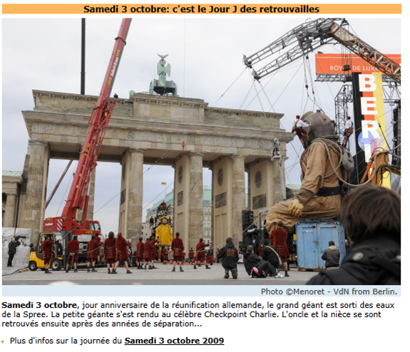nantes.fr
proposition :
séance 1 : Nantes, une métropole.
Document 1 : photo aérienne
Document 2 : carte espaces industriels (espaces décisionnels, bassin Nantes-St Nazaire, Technopôles, attractivité) (hachette)
Document 3 : texte d’un décideur invitant à s’installer à Nantes
Document 4 : migration interrégional
Document 5 : le nouvel aéroport ( deux points de vue)
Document de soutien : le monde en 2000 et le monde au début du siècle
Activités :
Lecture du corpus
Extraire les informations jugées utiles pour répondre à la problématique
Noter les questions et les réflexions qui émergent
Définir les termes métropole dynamique
Sortie :
Maison des hommes et des techniques
Evaluation
Etude affiche publicitaire de la ville de Nantes
Groupe 2 : sujet 3 Histoire, La décolonisation et la construction de nouveaux États : Inde, Algérie

Séance 1 : Inde, Algérie, Deux pays, deux méthodes pour atteindre l’indépendance.

Source des documents : Nathan technique

Problématique : Pourquoi le monde a-t-il connu une vague de décolonisation après la seconde guerre mondiale ?

Document d’accroche : carte de la situation du monde avant la vague de décolonisation / affiche expo coloniale.

Document 1 : Inde : Gandhi filant le coton
Document 2 : Gandhi mouvement de protestation, désobéissance civile, la marche du sel.
Document 3 : toussaint 1954 : tableau de l’état de la société.
Document 4 : le manifeste du FLN
Document 5 : toussaint rouge, la Une de France Soir.

Séance 2 : objectif : faire réfléchir sur Gandhi

Travail sur question : Quelles positions adoptent les peuples émancipés après leur accession à l’indépendance ?

Support :
Texte d’Aimé Césaire (Belin page 52)
Carte mouvement non-alignement de 1975 (Foucher page 44)
Discours de clôture de Bandung par Nehru.

Groupe 3 : thème 2 : L’idée d’Europe au XXe siècle

Accroche : caricature de Plantu (Foucher page 20) + projet d’Aristide Briand

Séance 1 : le plan Schuman

Document 1 : caricature de Schuman le père de l’Europe, idée du fédéralismle (Nathan technique)
Document 2 : projet présenté par Schuman (Nathan technique page 38)
Document 3 : CECA, chronologie (page 39) et photo (doc 5)
Document 4 : Refus anglais et soviétique

Groupe 3 : thème 2 : L’idée d’Europe au XXe siècle

Séance 1 :

Accroche caricature Plantu (pays européens se battent et les autres attendent devant la porte). Idée d’alternance de phases de crise et de construction.

Objectif : créer une frise chronologique ou au minimum y insérer des dates et des événements jugés « clé ».

Document 1 : projet de Briand
Document 2 : vision de Schuman
Document 3 : la CED
Document 4 : point de vue sur l’entrée de la Turquie en Europe (pour et contre) + texte expliquant pourquoi la Suisse ou la Norvège ne souhaitent pas entrer dans l’UE.

CHOIX 2
Séance 1 : contextualisation
Séance 2 : un exemple
Séance 3 : des idées d’Europe
Annick.barthelemy@ac-nantes.fr; Patrick.cheneau@ac-nantes.fr; Martine.deffobis@ac-nantes; Beatrix.kanaeatrian@ac-nantes.fr; Marine.lefevre@ac-nantes.fr; Dominique.lehoux@ac-nantes.fr; Joel.maniere@ac-nantes.fr; Monique.marzin@ac-nantes.fr; Mouloud.mokrani@ac-nantes.fr; Josseline.moulin@ac-nantes.fr; Fabienne.nigen@ac-nantes.fr; Anne.pinot@ac-nantes.fr; Jerome.presneau@ac-nantes.fr; Corinne.roche@ac-nantes.fr; Leopoldine.ramus@ac-nantes.fr;
Leopoldine.roussetramus@ac-nantes.fr; Eric.vrignon@ac-nantes.fr; Stanislas.guillet@ac-nantes.fr; Christelle.pasquier@ac-nantes.fr

